Programación energética semanal de la semana 18/17
Fecha: 27-04-2017.
El informe fue realizado con los datos vigentes al día 26/04/2017.

RESUMEN EJECUTIVO.

RESUMEN SEMANA ACTUAL
Durante la semana el despacho ha sido con recursos renovables, aunque frente a la salida de la línea Palmar – Brujas en 500 kV se despachó térmico por seguridad de abastecimiento del sistema.
Argentina compró parte de los excedentes ofertados.
Se han producido precipitaciones importantes en la cuenca media y alta de Salto Grande por lo que CTM ha informado en el día de hoy aportes medios superiores a los 10000 m3/s con vertimiento durante lo que resta de la presente semana y la siguiente.
También se han producido precipitaciones relativamente intensas en las diferentes cuencas del río Negro.
Durante el periodo del martes al jueves se ha producido una muy fuerte generación eólica y además fue necesaria la reducción de la misma por motivos de red sumados a la negativa de CAMMESA a comprar excedentes.
Durante toda la semana estarán abiertos los vertederos de todas las centrales del río Negro.

1.2.- PERSPECTIVAS Y RESULTADOS PARA LA SEMANA ENTRANTE
Los pronósticos a la fecha no muestran precipitaciones de importancia.
Como se mencionó los aportes previstos por CTM son superiores al turbinado a pleno durante toda la semana por lo cual estarán los vertederos abiertos en el citado período.
Bonete están con vertederos abiertos durante casi toda la semana entrante.
El martes sale de servicio una unidad de Baygorria por mantenimiento coordinado por PAM.
De un semanal con aportes sin considerar lluvias adicionales se muestra que no es posible incorporar toda la ERNC al SIN (lo mismo se observa en el resultado de los modelos).
Existe la posibilidad de que se concrete la exportación a Brasil a partir del domingo.

Modelos
Se corrió un caso sin lluvias previstas con exportación solo con el modelo SimSEE.
OPERGEN/CPC
- -.
SimSEE
- El caso libre con aportes sin lluvias y con exportación, realiza un despacho a pleno de todas las centrales hidráulicas dejando los lagos en cotas de 35.59m, 79.77m, y 38.71m para Salto, Bonete y Palmar respectivamente. Para lo que tiene que exportar 110 GWh y el marginal promedio es 30 U$S/MWh.

Despacho propuesto
En base a lo antedicho se declara riesgo de vertido para el SIN para toda la semana. Siendo el despacho propuesto el siguiente:
- Generación autodespachada no modulable
- Salto Grande hasta pleno
- Generación autodespachada modulable
- Rio negro cierra la demanda

INTRODUCCIÓN.

PREVISIÓN DE TEMPERATURAS ACTUALIZADO AL MARTES 27/04/2017 (PROXIMOS 10 DÍAS PARA MONTEVIDEO, FUENTE ACCUWEATHER)
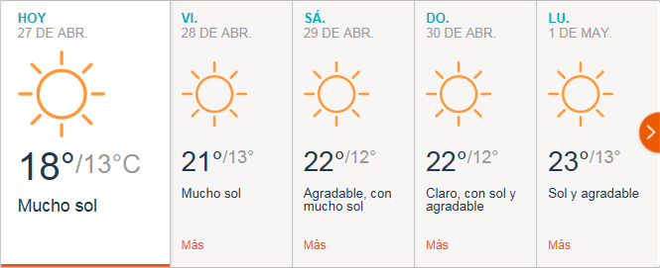
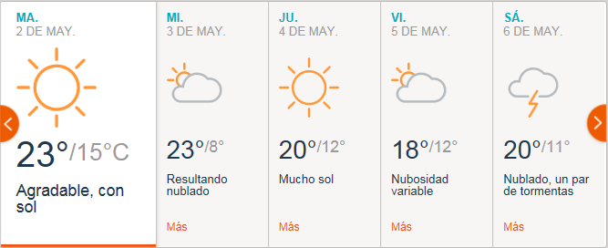

PREVISIÓN DE LLUVIAS.

PREVISIÓN LLUVIAS, ACUMULADAS PARA 5 y 7 DÍAS ACTUALIZADO EL DÍA 27/04/2017 (Fuente CEPTEC e INMET).
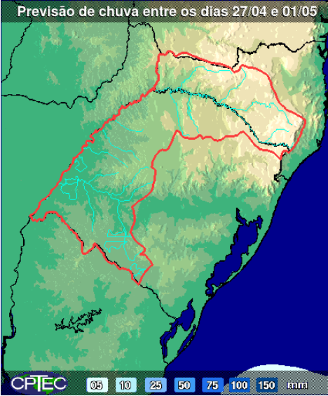
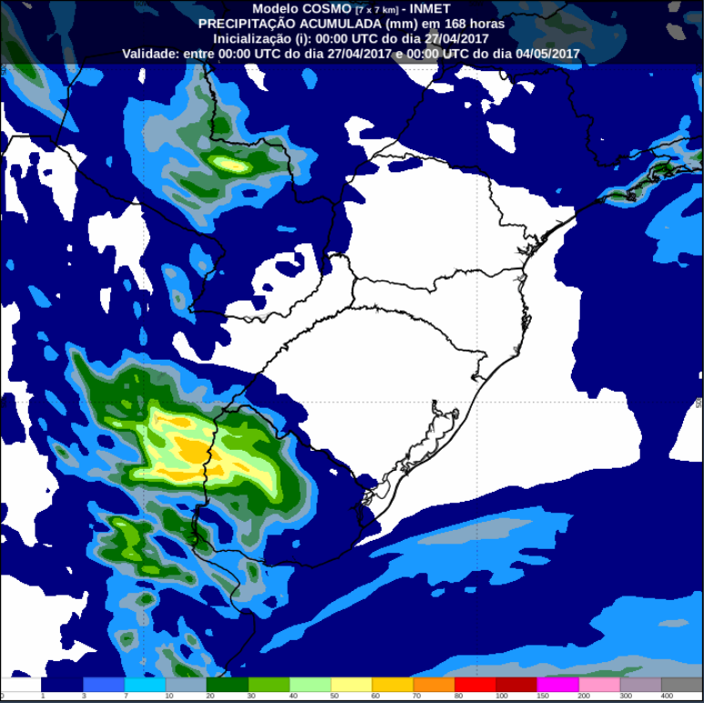

PREVISIÓN DE APORTES Y LLUVIAS PARA SALTO GRANDE (fuente CTM día 26/04/17).

LLUVIAS OCURRIDAS

LLUVIAS OCURRIDAS EN EL MES DE ABRIL (SEGÚN SGE) EN LAS CUENCAS DEL RÍO NEGRO.
Prom. Hist. = Promedio acumulado histórico desde 1994.

LLUVIAS OCURRIDAS EN LOS ULTIMOS 7 DÍA, CUENCA DEL RÍO NEGRO

Nota: Datos actualizados al 26/04/2017 7:00 horas

PREVISIÓN DE GENERACIÓN EÓLICA 240h DÍA VIERNES 21/04/17
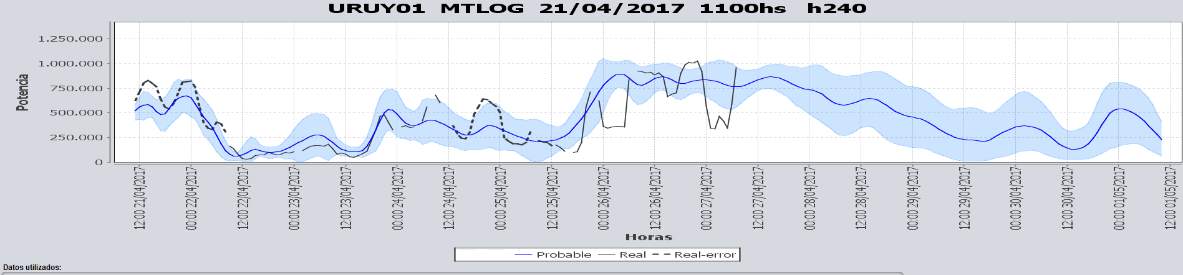
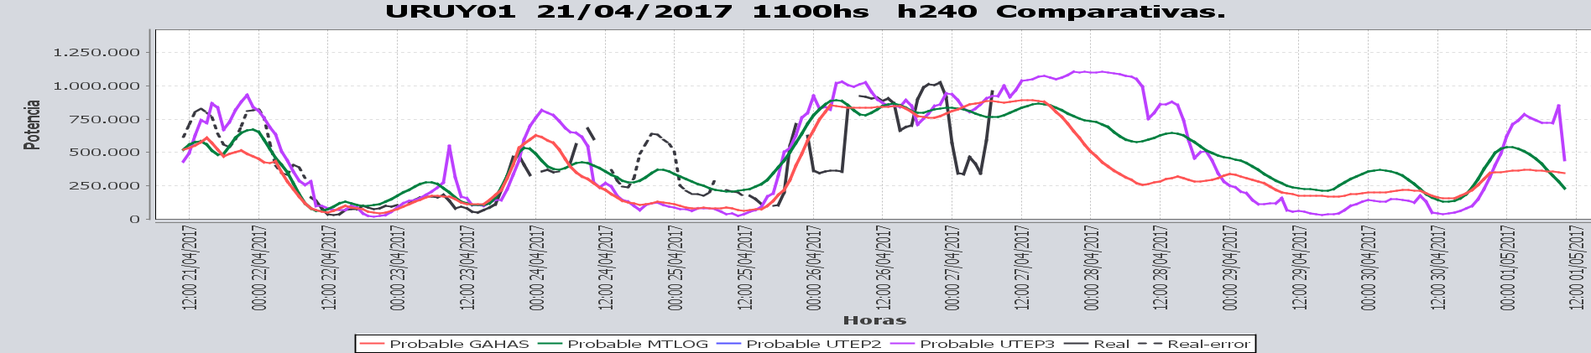

PREVISIÓN DE GENERACIÓN EÓLICA 240h DÍA MIERCOLES 26/04/17
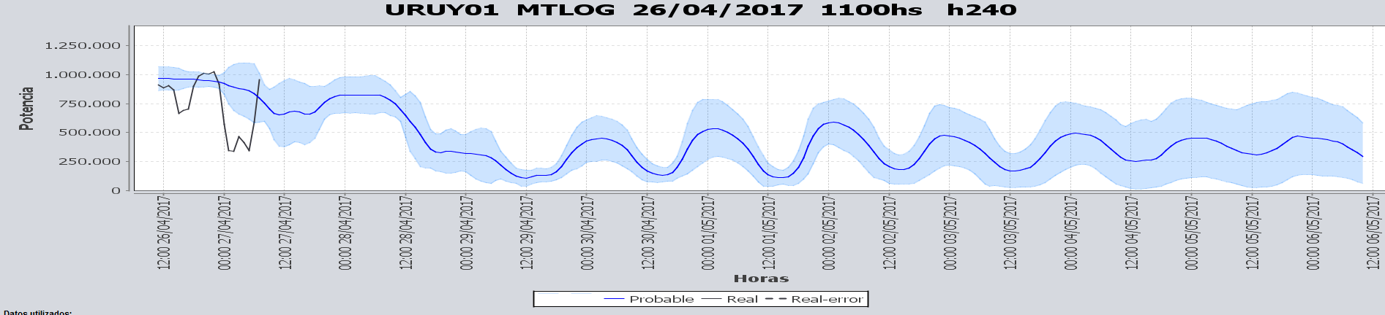
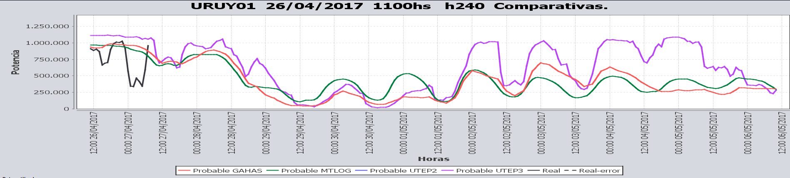

SEMANALES.

SEMANAL DE LA PRESENTE SEMANA (martes)

SEMANAL DE LA SEMANA PROXIMA (miércoles, sin exportación)

SEMANAL DE LA SEMANA PROXIMA (miércoles, con exportación hidráulico a pleno)

ANÁLISIS A REALIZAR.

MEDIANO PLAZO/OPERGEN:
No se realizó el estudio esta semana.

SIMULACION CORTO PLAZO

SIMULACION CORTO PLAZO CPC
No se realizó el estudio esta semana.

SIMSEE:
Caso libre CE SLL.

ANALISIS MENSUAL
No aporta información en las actuales circunstancias.

DESPACHO POR CALIDAD DE ABASTECIMIENTO.
No corresponde.-

DISPONIBILIDAD DE COMBUSTIBLE.
No se prevén restricciones.

pRECIO SPOT.
Dado que se declara riesgo de vertimiento para el SIN, el precio spot será 0.

Valorización de los recursos hidráulicos
Los valores de agua para todas las centrales en vista de la declaración de riesgo de vertido es de 0 U$S/MWh, salvo que se exporten cantidades muy importantes de energía.

CONCLUSIONES DE LOS ESTUDIOS REALIZADOS.

PERSPECTIVAS Y RESULTADOS PARA LA SEMANA ENTRANTE
Los pronósticos a la fecha no muestran precipitaciones de importancia.
Como se mencionó los aportes previstos por CTM son superiores al turbinado a pleno durante toda la semana por lo cual estarán los vertederos abiertos en el citado período.
Bonete están con vertederos abiertos durante casi toda la semana entrante.
El martes sale de servicio una unidad de Baygorria por mantenimiento coordinado por PAM.
De un semanal con aportes sin considerar lluvias adicionales se muestra que no es posible incorporar toda la ERNC al SIN (lo mismo se observa en el resultado de los modelos).
Existe la posibilidad de que se concrete la exportación a Brasil a partir del domingo.

Modelos
Se corrió un caso sin lluvias previstas con exportación solo con el modelo SimSEE.
OPERGEN/CPC
- -.
SimSEE
- El caso libre con aportes sin lluvias y con exportación, realiza un despacho a pleno de todas las centrales hidráulicas dejando los lagos en cotas de 35.59m, 79.77m, y 38.71m para Salto, Bonete y Palmar respectivamente. Para lo que tiene que exportar 110 GWh y el marginal promedio es 30 U$S/MWh.

Despacho propuesto
En base a lo antedicho se declara riesgo de vertido para el SIN para toda la semana. Siendo el despacho propuesto el siguiente:
- Generación autodespachada no modulable
- Salto Grande hasta pleno
- Generación autodespachada modulable
- Rio negro cierra la demanda

RECOMENDACIONES Y CONCLUSIONES.
Se presentaron en el punto anterior.

INTERCAMBIOS PROGRAMADOS PARA LA SEMANA 19

IMPORTACIÓN OCASIONAL (ARGENTINA).
No se prevé.

IMPORTACIÓN OCASIONAL (BRASIL).
No se prevé.

EXPORTACIÓN DE EXCEDENTES HIDRÁULICOS, SOLAR, EOLICA Y BIOMASA
No se prevé.

EXPORTACIÓN DE GENERACIÓN TÉRMICA.
No se prevé.

INTERCAMBIOS A TRAVÉS DE CONVERSORA DE MELO
No se prevé.

INTERCAMBIOS A TRAVÉS DE CONVERSORA RIVERA-LIVRAMENTO.
No se prevé.

INTERCAMBIOS A TRAVÉS DE GARABÍ.
No se prevé.

OTRAS FUENTES DE GENERACIÓN.
- No se dispone de información.

BOLSAS DE ENERGIA INTERCAMBIADAS.
- Uruguay debe al sistema brasileño de energía de vertimiento aprox. 0.3 GWh contabilizada hasta el 9/3/11.
- Durante la semana 49 del año 2009 se brindó apoyo a Brasil por un monto de 2128 MWh.
- El día 4/1/10 se brindó apoyo a Brasil por un monto de 19 MWh.
- Argentina debe a Uruguay una bolsa de energía de 230 MWh (a confirmar con datos de la última exportación).

INDISPONIBILIDADES y limitaciones DE UNIDADES DE GENERACIÓN.

INDISPONIBILIDADES DE UNIDADES DE GENERACIÓN.

LIMITACIONES DE UNIDADES DE GENERACIÓN.

PRINCIPALES TRABAJOS EN LA RED.
Se entregaran mañana con la presentación.

